Организационно-правовые аспекты первой помощи


Цели занятия

- Основные понятия и нормативно-правовые акты

- Важность оказания первой помощи

- Последовательность выполнения мероприятий первой помощи

- Использующееся оснащение



Организация оказания первой помощи в Российской Федерации

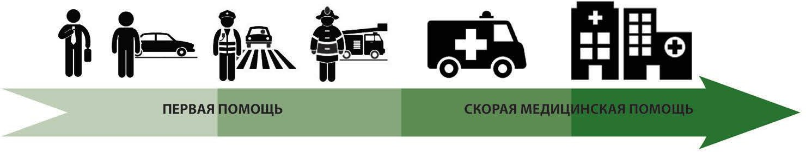

Нормативно-правовая база

«Об основах охраны здоровья граждан Российской Федерации» (от 21 ноября 2011 г. N 323-ФЗ)
Статья 31. «Первая помощь»

1. Первая помощь до оказания медицинской помощи оказывается гражданам при несчастных случаях, травмах, отравлениях и других состояниях и заболеваниях, угрожающих их жизни и здоровью...

«Об основах охраны здоровья граждан Российской Федерации» (от 21 ноября 2011 г. N 323-ФЗ)
Статья 31. «Первая помощь»

4. Водители транспортных средств и другие лица вправе оказывать первую помощь при наличии соответствующей подготовки и (или) навыков.

Освобождение от ответственности

Ст. 39 «Крайняя необходимость» УК РФ:
«1. Не является преступлением причинение вреда … в состоянии крайней необходимости, то есть для устранения опасности, непосредственно угрожающей личности и правам данного лица …»

Ст. 2.7 «Крайняя необходимость» КоАП РФ:
« Не является административным правонарушением причинение лицом вреда …в состоянии крайней необходимости, то есть для устранения опасности, непосредственно угрожающей личности и правам данного лица…»


Понятие «первая помощь»





Первая помощь – комплекс срочных простейших мероприятий по сохранению жизни и здоровья человека
Понятие «первая помощь»





Перечень состояний, при которых оказывается первая помощь, перечень мероприятий по ее оказанию

Приказ Минздрава
России
от 3 мая 2024 года № 220н
«Об утверждении Порядка оказания первой помощи»
Перечень состояний, при которых оказывается первая помощь
1. Отсутствие сознания.
2. Остановка дыхания и (или) остановка кровообращения.
3. Нарушение проходимости дыхательных путей инородным телом и иные угрожающие жизни и здоровью нарушения дыхания.
4. Наружные кровотечения.
5. Травмы, ранения и поражения, вызванные механическими, химическими, электрическими, термическими поражающими факторами, воздействием излучения.
6. Отравления.
7. Укусы или ужаливания ядовитых животных.
8. Судорожный приступ, сопровождающийся потерей сознания.
9. Острые психологические реакции на стресс.

Перечень мероприятий по оказанию первой помощи и последовательность их проведения
1. Проведение оценки обстановки и обеспечение безопасных условий для оказания первой помощи:
- определение факторов, представляющих непосредственную угрозу для собственной жизни и здоровья, жизни и здоровья пострадавшего (пострадавших) и окружающих лиц;
- устранение факторов, представляющих непосредственную угрозу для жизни и здоровья пострадавшего (пострадавших), а также участников оказания первой помощи и окружающих лиц, в том числе предотвращение дополнительного травмирования пострадавшего (пострадавших);
- обеспечение собственной безопасности, в том числе с использованием средств индивидуальной защиты (перчатки медицинские, маска медицинская);
- оценка количества пострадавших;
- устное информирование пострадавшего и окружающих лиц о готовности оказывать первую помощь, а также о начале проведения мероприятий по оказанию первой помощи;
- устранение воздействия повреждающих факторов на пострадавшего;
- извлечение пострадавшего из транспортного средства или других труднодоступных мест;
- обеспечение проходимости дыхательных путей при их закупорке инородным телом;
- перемещение пострадавшего в безопасное место.
2. Проведение обзорного осмотра пострадавшего (пострадавших) для выявления продолжающегося наружного кровотечения. При необходимости осуществление мероприятий по временной остановке наружного кровотечения одним или несколькими способами:
- прямым давлением на рану;
- если прямое давление на рану невозможно, опасно или неэффективно (инородное тело в ране, открытый перелом с выступающими в рану костными отломками), наложение давящей повязки (в том числе с фиксацией инородного тела) и (или) кровоостанавливающего жгута;
- если кровотечение остановлено прямым давлением на рану - наложение давящей повязки;
- при обширном повреждении конечности, отрыве конечности, если кровотечение не останавливается при прямом давлении на рану и (или) давящая повязка неэффективна - наложение кровоостанавливающего жгута.

3. Определение наличия признаков жизни у пострадавшего:
- определение наличия сознания;
- при наличии сознания - проведение подробного осмотра и опроса пострадавшего в соответствие с пунктом 5 настоящего Перечня;
- при отсутствии сознания - восстановление проходимости дыхательных путей посредством запрокидывания головы с подъемом подбородка;
- определение наличия дыхания с помощью слуха, зрения и осязания.
4. Проведение сердечно-легочной реанимации и поддержание проходимости дыхательных путей:
4.1. При отсутствии у пострадавшего признаков жизни (дыхания, кровообращения):
- призыв окружающих лиц (при их наличии) для содействия оказанию первой помощи, вызов скорой медицинской помощи;
- проведение сердечно-легочной реанимации на твердой ровной поверхности;
- использование автоматического наружного дефибриллятора (при наличии);
- при появлении у пострадавшего признаков жизни - выполнение мероприятий по поддержанию проходимости дыхательных путей в соответствии с подпунктом 4.2 пункта 4 настоящего Перечня;
4.2. При наличии у пострадавшего признаков жизни (дыхания, кровообращения) и отсутствии сознания:
- выполнение мероприятий по поддержанию проходимости дыхательных путей посредством придания пострадавшему устойчивого бокового положения;
- в случае невозможности придания устойчивого бокового положения в результате травмы или других причин - запрокидывание и удержание запрокинутой головы пострадавшего с подъемом подбородка;
- вызов скорой медицинской помощи (если вызов скорой медицинской помощи не был осуществлен ранее).
5. Проведение подробного осмотра и опроса пострадавшего (при наличии сознания) для выявления признаков травм, ранений, отравлений, укусов или ужаливаний ядовитых животных, поражений, вызванных механическими, химическими, электрическими, термическими поражающими факторами, воздействием излучения, и других состояний, угрожающих его жизни и здоровью:
- опрос пострадавшего;
- проведение осмотра головы;
- проведение осмотра шеи;
- проведение осмотра груди;
- проведение осмотра спины;
- проведение осмотра живота и таза;
- проведение осмотра конечностей.
6. Выполнение мероприятий по оказанию первой помощи пострадавшему в зависимости от характера травм, ранений, отравлений, укусов или ужаливаний ядовитых животных, поражений, вызванных механическими, химическими, электрическими, термическими поражающими факторами, воздействием излучения, и других состояний, угрожающих его жизни и здоровью:
6.1. При ранении грудной клетки - наложение окклюзионной (герметизирующей) повязки;
6.2. При отравлении через рот - промывание желудка путем приема воды и вызывания рвоты;
6.3. При травмах, воздействиях излучения, высоких температур, химических веществ, укусах или ужаливаниях ядовитых животных - охлаждение;
6.4. При эффектах воздействия низких температур - проведение термоизоляции и согревания;
6.5. При травмах различных областей тела - наложение повязок;
6.6. При травмах различных частей тела - проведение иммобилизации (обездвиживания) с использованием медицинских изделий или подручных средств; аутоиммобилизация или обездвиживание руками травмированных частей тела, для обезболивания и предотвращения осложнений;
6.7. При судорожном приступе, сопровождающимся потерей сознания, - не препятствуя судорожным движениям, предотвращение дополнительного травмирования головы, после окончания судорожного приступа - поддерживание проходимости дыхательных путей, в том числе посредством придания пострадавшему устойчивого бокового положения.
7. Оказание помощи пострадавшему в принятии лекарственных препаратов для медицинского применения, назначенных ему ранее лечащим врачом.
8. Придание и поддержание оптимального положения тела пострадавшего.
9. Вызов скорой медицинской помощи (если вызов скорой медицинской помощи не был осуществлен ранее), осуществление контроля состояния пострадавшего (наличия сознания, дыхания, кровообращения и отсутствия наружного кровотечения), оказание пострадавшему психологической поддержки, перемещение, транспортировка пострадавшего, передача пострадавшего выездной бригаде скорой медицинской помощи, медицинской организации, специальным службам, сотрудники которых обязаны оказывать первую помощь в соответствии с федеральными законами или иными нормативными правовыми актами.




Современные наборы средств и устройств, использующиеся для оказания первой помощи


Аптечка первой помощи (автомобильная)
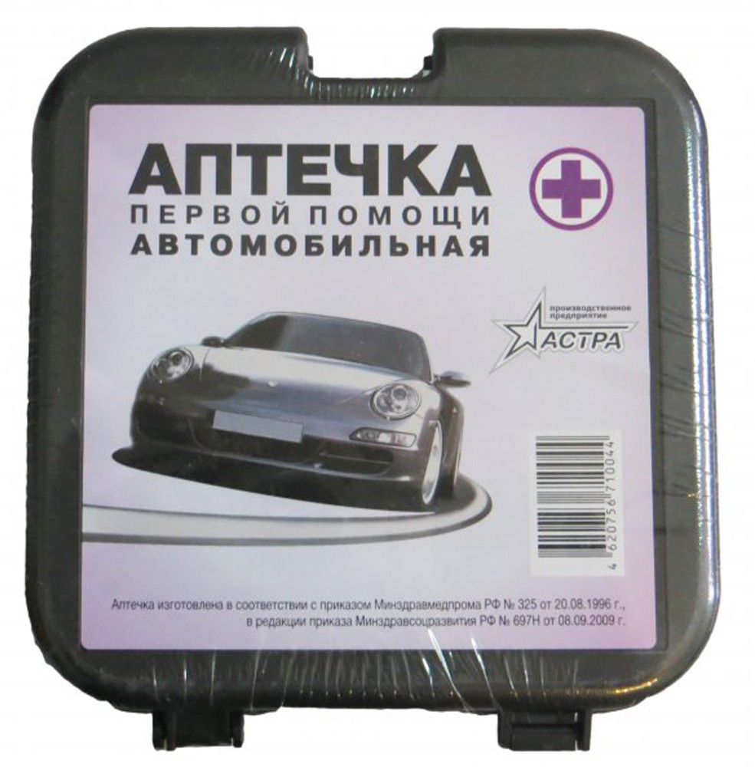

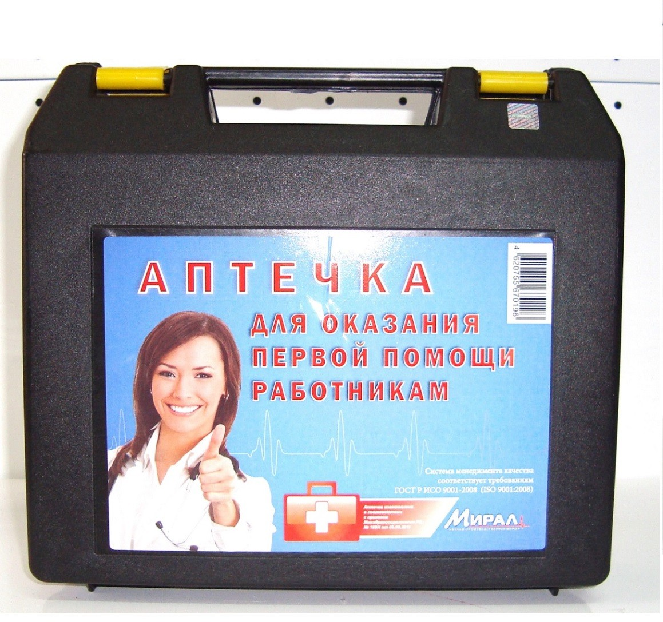

Аптечка для оказания первой помощи работникам




Общая последовательность действий на месте происшествия с наличием пострадавших

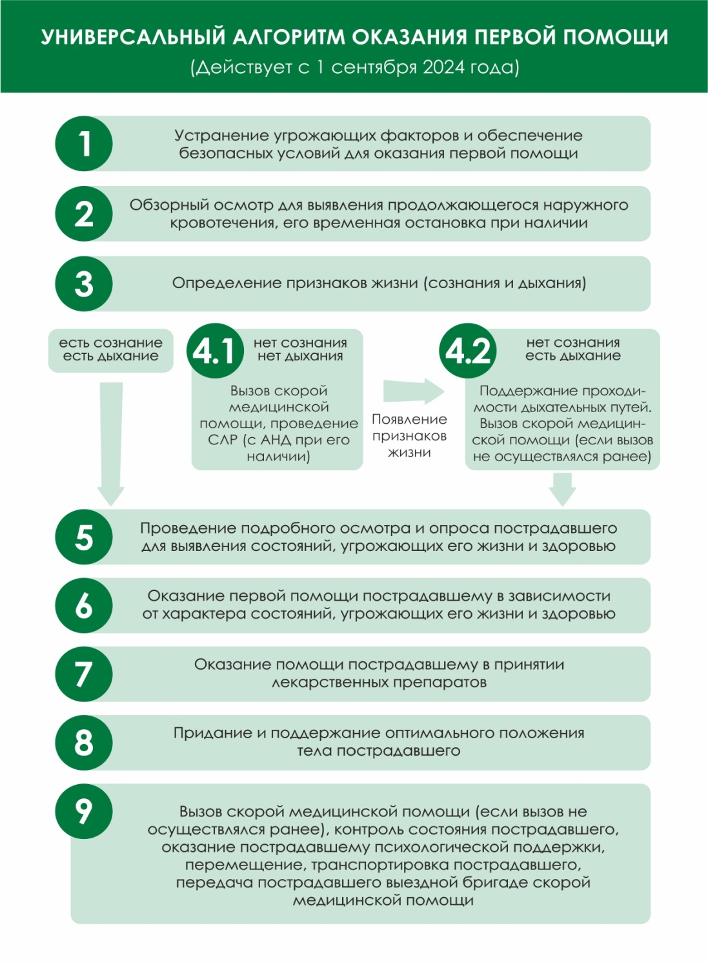





Соблюдение правил личной безопасности и обеспечение безопасных условий для оказания первой помощи

Обеспечение безопасных условий

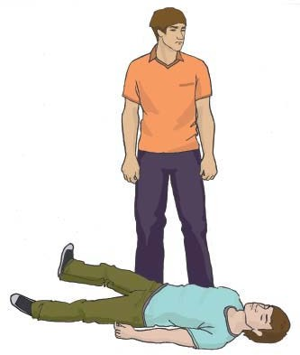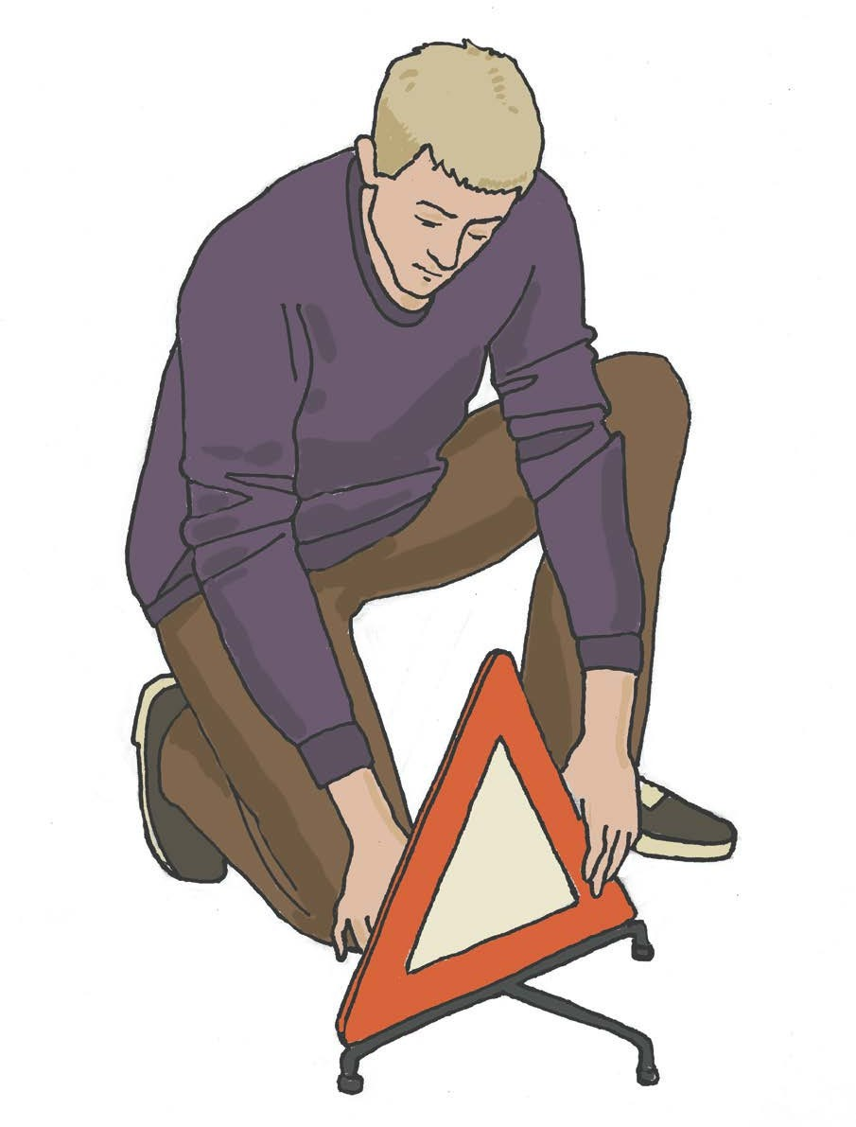

Способы извлечения и перемещения пострадавших



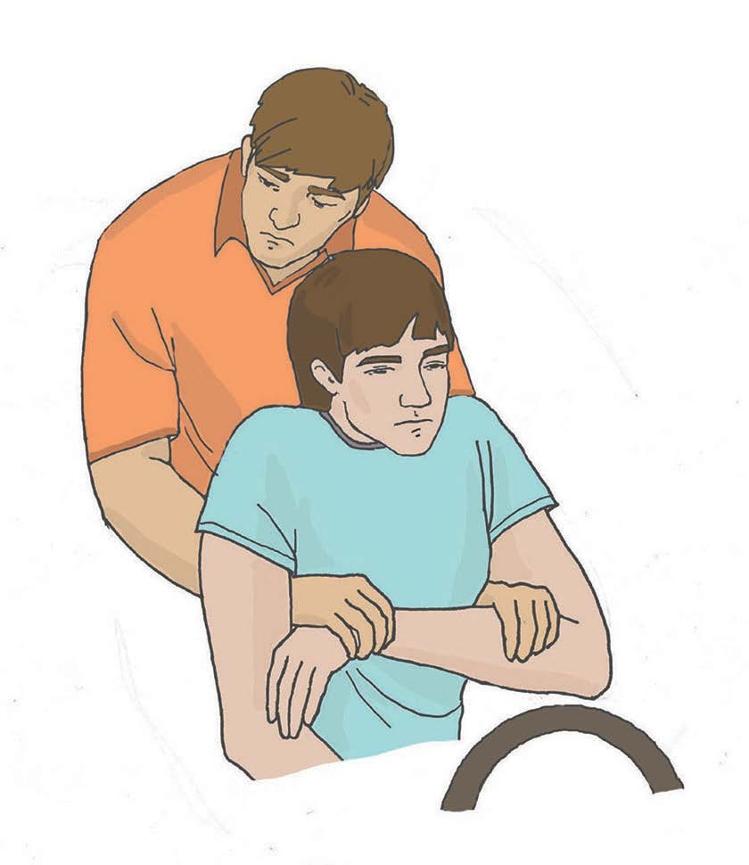
Извлечение из автомобиля (пострадавший в сознании)


Извлечение из автомобиля (пострадавший без сознания)
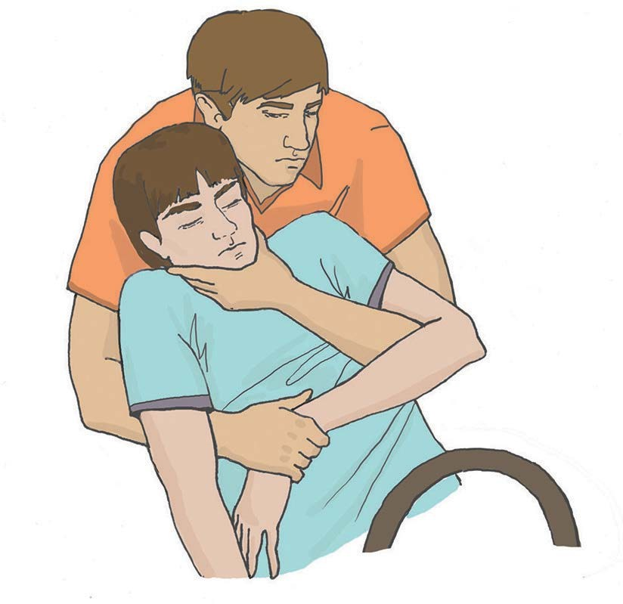



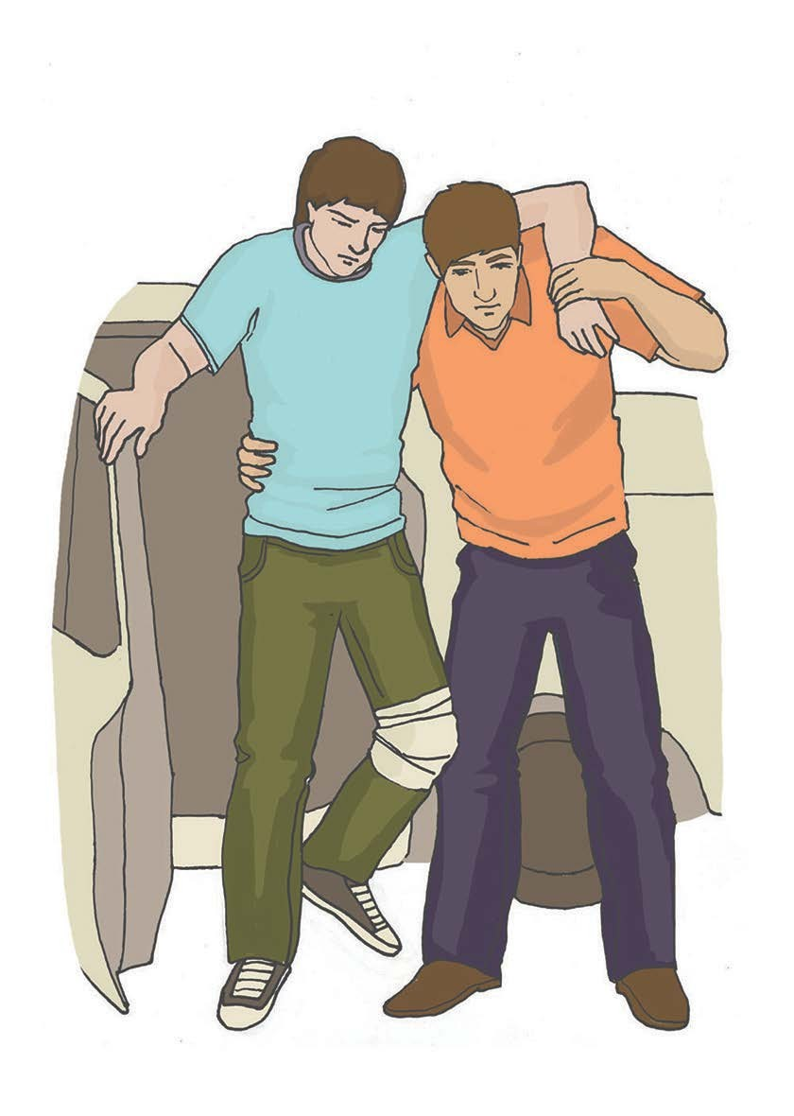
Перемещение в одиночку с поддержкой

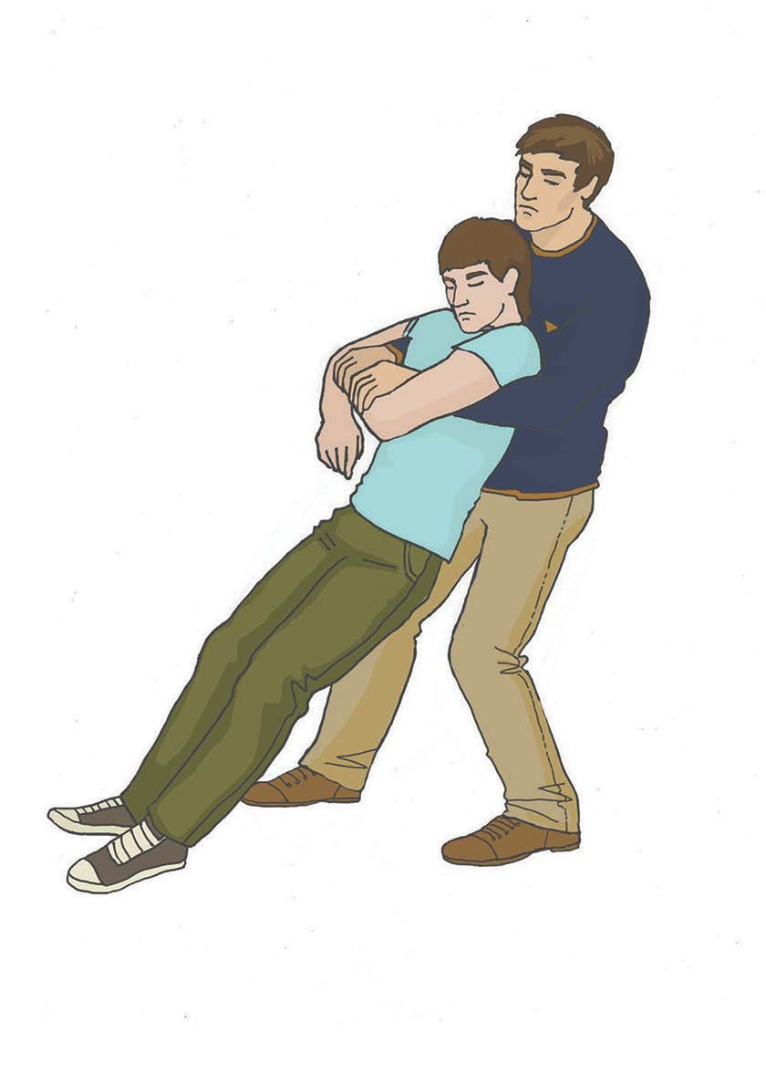
Перемещение в одиночку волоком

Перемещение в одиночку на спине

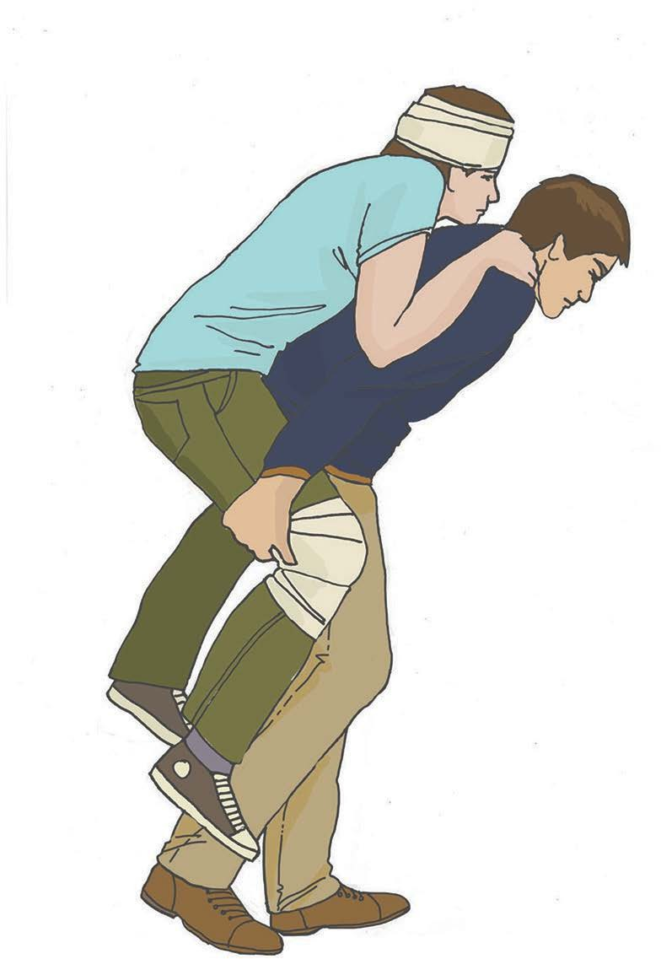


Перемещение в одиночку на руках

Перемещение в одиночку на плече

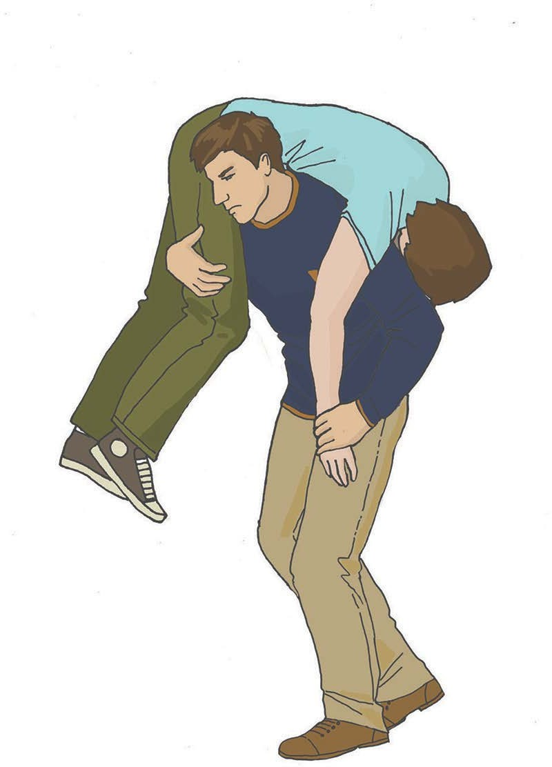


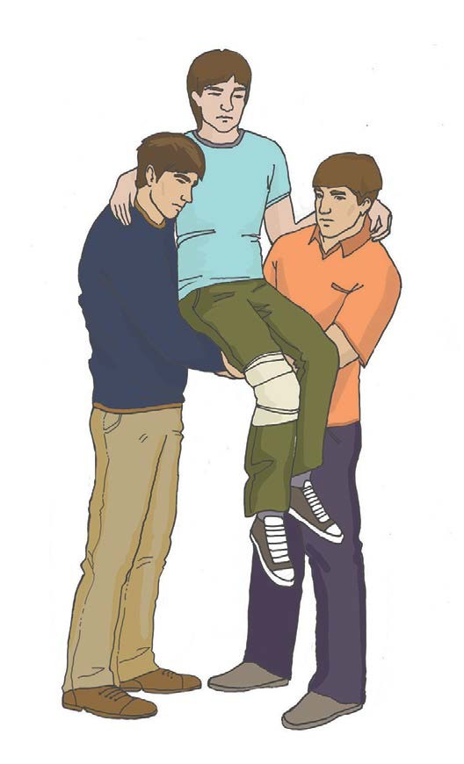
Перемещение вдвоем на замке из четырех рук

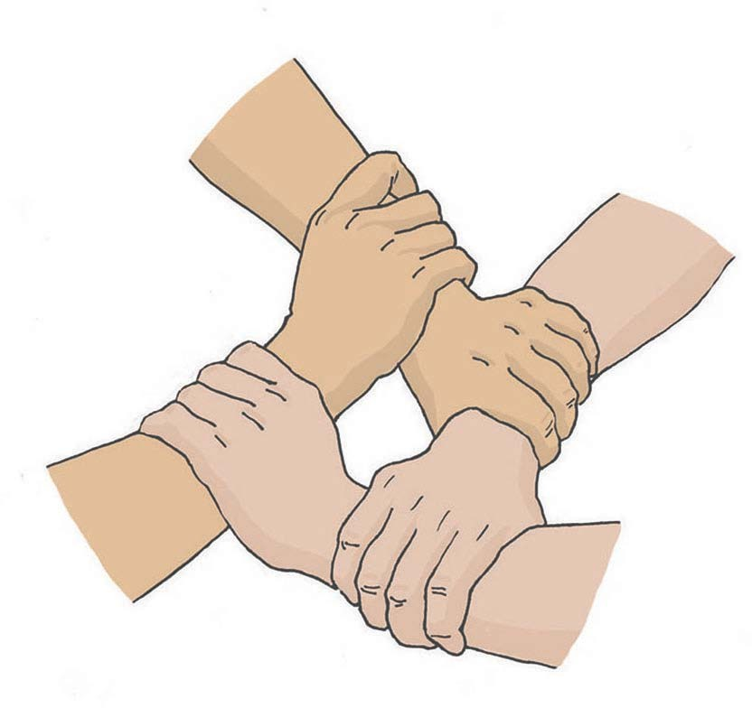


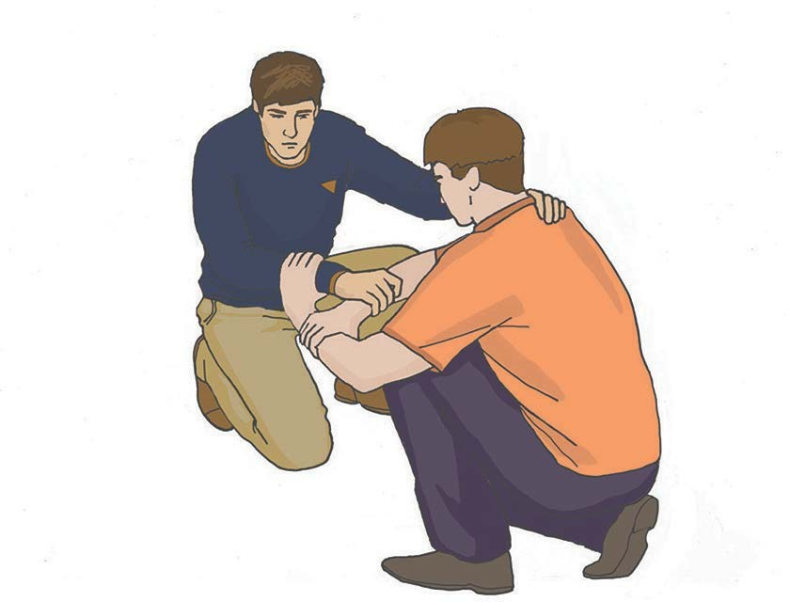
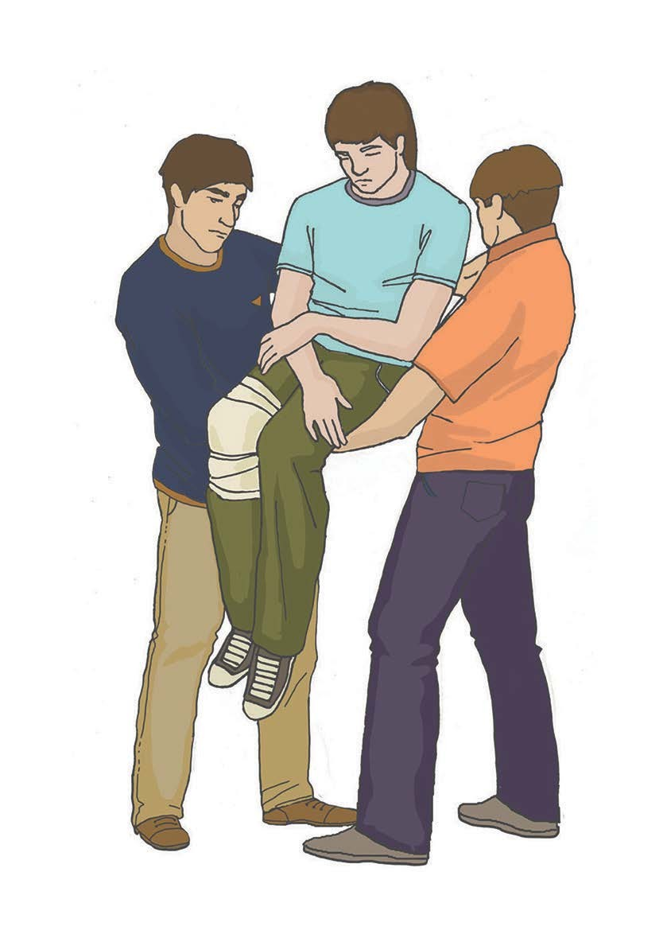
Перемещение вдвоем на замке из трех рук с поддержкой под спину


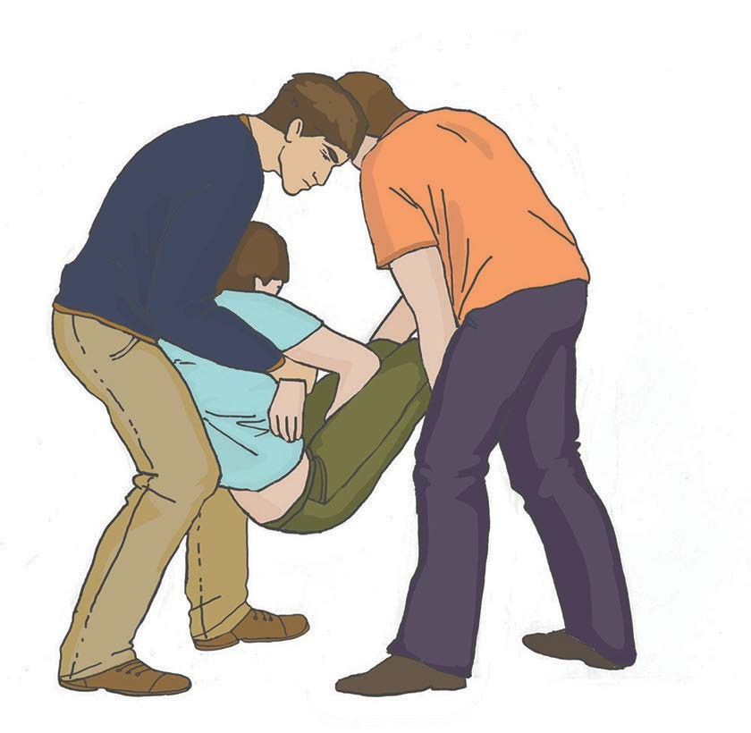
Перемещение вдвоем за руки и ноги


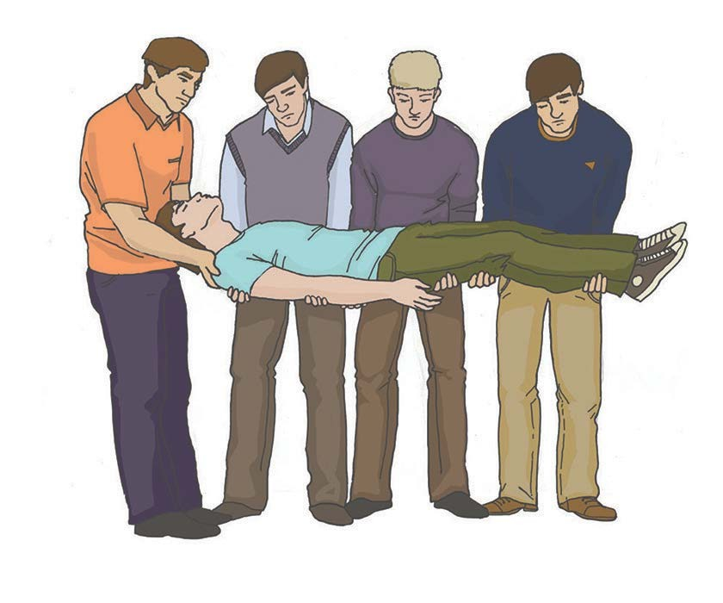
Перемещение с подозрением на травму позвоночника



Основные правила вызова скорой медицинской помощи


Вызов скорой медицинской помощи
